Классный час по ПДД: «Зелёный нам дорогу открывает!»
Цель классного часа: привлечь внимание школьников к проблемам безопасности на дорогах.
Подготовка классного часа
1. Кабинет оформляется по теме мероприятия.
2. Из учащихся формируется ансамбль для исполнения песен.
Действующие лица
Ведущий.
Инспектор ГИБДД.

Ход мероприятия
Ансамбль школьников исполняет куплеты на мелодию песни «Осень» группы «ДДТ».
Что такое правила движенья?
Это безопасность пешеходов
На дорогах, перекрестках и у переходов.
Светофор - надежный наш помощник.
Красный свет - будь осторожным,
Желтый - ты подожди немножко,
На зеленый - в путь пускаться можно.
Ведущий. Здравствуйте, дорогие ребята!
Инспектор ГИБДД. Здравия желаю всем присутствующим!
Ведущий. Сегодня речь пойдет о правилах дорожного движения и безопасности на дорогах. Ежедневно на дорогах в ДТП попадают школьники в возрасте от 7 до 14 лет. Это более половины всех пострадавших детей! В Московской области в 2000 году погибло в 2702 человека, из них 99 детей, ранено 10 002 человека, из них 898 детей. Я думаю, что в этом виноваты не только водители, но и сами дети.
Инспектор ГИБДД. Каждому из вас как настоящему гражданину необходимо не только знать все правила дорожного движения, но и стараться следовать им. Это нужно для обеспечения безопасности на дорогах нашего города.
Ведущий. Сейчас мы предлагаем разделиться на три команды, выбрав определенный цвет галстука: красный, желтый, зеленый.
Инспектор ГИБДД. И первым, но нелегким испытанием для вас станет наша викторина.
Ведущий. Если ваша команда знает правильный ответ, то подает сигнал в виде поднятой вверх таблички определенного цвета. В случае неправильного ответа право высказать свое предположение переходит к следующей команде.
Инспектор ГИБДД. Итак, все пристегнулись? Поехали!
1. Как должен передвигаться пешеход по улицам города? (Пешеходы должны двигаться по тротуарам или пешеходным дорожкам, а при их отсутствии — по обочинам.)
2. Как обязан вести себя пешеход при отсутствии тротуаров? (При отсутствии тротуаров, пешеходных дорожек или обочин, а также в случае невозможности двигаться по ним пешеходы могут идти или по велосипедной дорожке, или в один ряд по краю проезжей части (на дорогах с разделительной полосой - по внешнему краю разделительной части).
3. При передвижении по краю проезжей части на что должен обратить внимание пешеход? (При движении по краю проезжей части пешеходы должны идти навстречу движению транспортных средств.)
4. Каким образом пешеход может пересечь проезжую часть дороги? (Пешеходы должны пересекать проезжую часть по пешеходным переходам, в том числе по подземным и надземным, а при их отсутствии — на перекрестках по линии тротуаров или обочин).
5. Как должен вести себя пешеход в случае отсутствия перехода или перекрестка? (При отсутствии в зоне видимости перехода или перекрестка разрешается переходить дорогу под прямым углом к краю проезжей части на участках без разделительной полосы и ограждений там, где она просматривается в обе стороны.)
6. Чем руководствуется пешеход при переходе проезжей части? (В местах, где движение регулируется, пешеходы должны руководствоваться сигналами регулировщика или пешеходного светофора, а при его отсутствии — транспортного светофора.)
7. Перечислите значения поочередно загорающихся огней светофора. (Зеленый сигнал разрешает движение. Зеленый мигающий разрешает движение и информирует, что время его действия истекает и вскоре будет включен запрещающий сигнал. Желтый сигнал запрещает движение. Желтый мигающий разрешает движение и информирует о наличии нерегулируемого перекрестка или пешеходного перехода, предупреждение об опасности. Красный сигнал, в том числе мигающий, запрещает движение.)
8. Как должен вести себя пешеход на нерегулируемых участках проезжей части? (Пешеходы могут выходить на проезжую часть после того, как оценят расстояние до ближайших транспортных средств, их скорость и убедятся, что переход будет для них безопасен.)
9. Что делать в случае, если пешеход не успел завершить начатый им путь через проезжую часть дороги? (Выйдя на проезжую часть, пешеходы не должны задерживаться или останавливаться, если это не связано с обеспечением безопасности движения. Пешеходы, не успевшие закончить пешеход, должны остановиться на линии, разделяющей транспортные потоки противоположных направлений. Продолжать переход можно, лишь убедившись в безопасности дальнейшего движения и с учетом сигнала светофора.)
10. Расскажите правила поведения пешехода при ожидании транспортного средства. (Ожидать маршрутное или транспортное средство и такси разрешается только на приподнятых над проезжей частью посадочных площадках, а при их отсутствии — на тротуаре или обочине. В местах остановок маршрутных транспортных средств, не оборудованных приподнятыми посадочными площадками, разрешается выходить на проезжую часть для посадки в транспортное средство лишь после его остановки. После высадки необходимо, не задерживаясь, освободить проезжую часть.)
11. Перечислите обязанности пассажиров. (1. При поездке на транспортном средстве, оборудованном ремнями безопасности, быть пристегнутыми ими. 2. Посадку и высадку производить со стороны тротуара или обочины и только после полной остановки транспортного средства.)
12. Перечислите, что запрещается пассажиру. (1. Отвлекать водителя от управления транспортным средством во время его движения. 2. Открывать двери транспортного средства во время его движения.)
Ведущий. Молодцы! Каждый ваш правильный ответ мы оценили в два балла. По окончании нашей встречи мы подведем итоги и выявим победителя.
Инспектор ГИБДД. Ну а пока думать об этом рано, так как впереди нас ждут крутые повороты и нелегкие испытания.
Ведущий. Но для начала давайте вспомним или узнаем, когда, как и кто создал первый автомобиль?
Инспектор ГИБДД. В отличие от многих великих событий никто не может приписать себе право называться изобретателем автомобиля. Он достиг современного уровня совершенства в результате применения огромного количества идей на протяжении многих десятилетий.
Первое наземное самоходное средство передвижения с двигателем для практического применения было построено в 1769 году французом Никола Куньо. Это был громоздкий трехколесный экипаж с паровым двигателем и котлом огромных размеров. Он передвигался со скоростью 5 километров в час и должен был пополнять запасы топлива каждые 24 километра!
В 1789 году американец Оливер Эванс первым в Соединенных Штатах получил патент на самодвижущийся экипаж. Это был четырехколесный фургон с гребным колесом сзади, чтобы он мог двигаться и по суше, и по воде. Весил он 19 тонн!
Почти 80 лет спустя эксперименты с самоходными экипажами были продолжены. Большинство их были паровыми, хотя некоторые приводились в движение электричеством и должны были везти, кроме пассажиров, тяжелые аккумуляторы. Наконец, в 80-х годах XIX века были сделаны два изобретения, которые открыли дорогу появлению современного автомобиля. Одно из них - разработка двигателя внутреннего сгорания, другое - изобретение пневматической, или бескамерной, шины.
Первая работающая на бензине машина была выведена на дорогу в 1887 году немцем Готлибом Даймлером. В Соединенных Штатах два брата, Фрэнк и Чарлз Дьюри, построили первый американский бензиновый автомобиль в 1892 (или 1893) году. Их машина известна как «безлошадный кабриолет». В сущности, все ранние американские автомобили, которые последовали за ней, во многом копировали ее! Никто не сделал попытки разработать совершенно другой тип автомобиля. Все, что сделали другие изобретатели, - добавили к нему бензиновый двигатель внутреннего сгорания и соединительный приводной ремень для передачи тяги на задние колеса.
Только после того как автомобили стали уже привычным средством передвижения, внимание создателей машин обратилось на то, как сделать его удобнее и мощнее. Довольно быстро они поняли, что хрупкая форма кабриолета не подходит автомобилю. Постепенно стала возникать законная форма автомобиля, какую мы знаем сегодня. Двигатели были вынуты из-под сидений и помещены впереди. Более мощные колеса сменили легкие велосипедные и экипажные, а вместо рычагов появились рулевые колеса. И наконец, вместо дерева для усиления конструкции стала использоваться сталь, и наш современный автомобиль стал реальностью.
Ведущий. Ну а теперь вернемся к конкурсам.

Конкурс «Эстафета»
Участники пробегают дистанцию и передают друг другу эстафетную палочку - жезл инспектора ГИБДД. В конце дистанции сложены разрезанные из бумаги полосы «зебры» - пешеходного перехода. За время эстафеты каждый участник должен прикрепить к полу одну полосу. Побеждает команда, «зебра» которой будет сделана быстрее и ровнее.

Конкурс «Дорожные знаки»
Задание 1. В конце дистанции дорожные знаки:
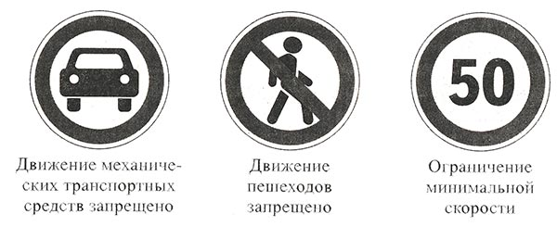

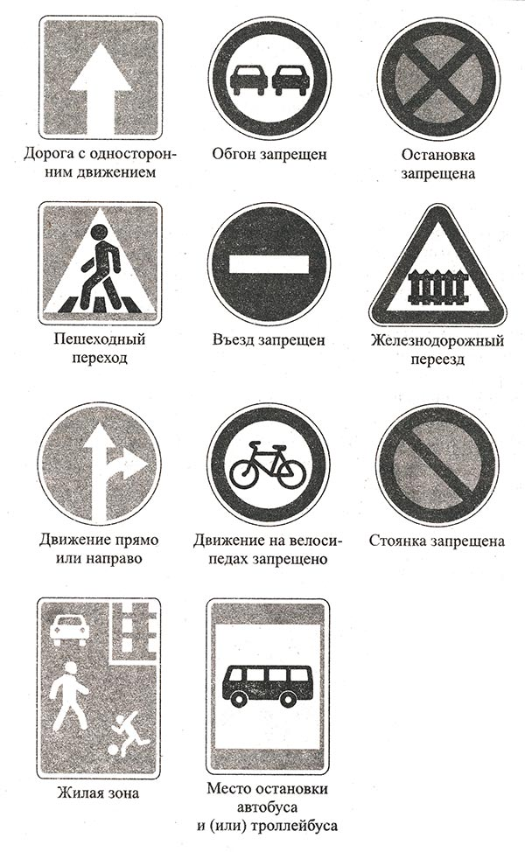
Что этот знак обозначает?
Задание 2. Знаки сервиса.
Что означают эти знаки?
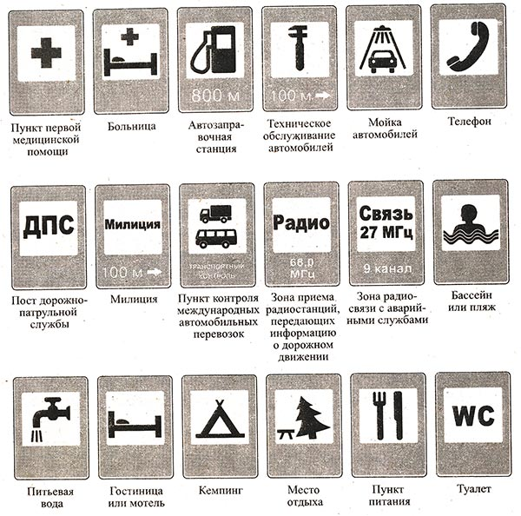
Задание 3. По игрушечной дороге «провезти» машинку за веревочку по всем правилам дорожного движения.
Задание 4.
Отгадайте загадки.
Форма странная у знака,
Больше нет таких, ребята!
Не квадрат он и не круг,
А машины встали вдруг. («Движение без остановки запрещено».)

Чудо-конь - велосипед,
Можно ехать или нет?
Странный этот синий знак,
Не понять его никак! («Велосипедная дорожка».)

Видно, строить будут дом –
Кирпичи висят кругом.
Но у нашего двора
Стройплощадка не видна. («Въезд запрещен».)

Скоро выезд на каток,
Ставь машину здесь, дружок.
Надевай скорей коньки
И смелей вперед смотри. («Скользкая дорога».)

Скоро будет огород –
Знак об этом знать дает.
Если есть с собой лопата,
Вас там ждут всегда, ребята! («Дорожные работы».)

Тормози скорей, шофер!
Можно врезаться в забор!
Кто нам путь загородил
И дорогу перекрыл? («Железнодорожный переезд со шлагбаумом».)
Ведущий. Вот и замечательно! Вы показали, что отлично знаете правила дорожного движения, дорожные знаки и сможете ориентироваться в сложной ситуации.
Инспектор ГИБДД. Таких знающих ребят я приглашаю в отряд юных инспекторов движения (ЮИД). Возможно, работа в этом отряде подскажет вам будущую профессию.
Ансамбль школьников исполняет песню на мелодию из кинофильма «Вперед, гардемарины!».
По воле рока так бывает,
Но благодарны мы судьбе,
Ведь нас, ребята, называют
Помощники ГИБДД!
Мы на судьбу не станем злиться.
Она в дорогу нас зовет,
И в жизни будем мы стремиться
Всегда вперед, всегда вперед!

Нет ничего дороже жизни,
Но не возьмем мы ни гроша:
Пусть будет светлою душа –
Послужим честно мы Отчизне!
Дорога будет безопасной,
Когда зеленый свет горит,
А это значит:
Жизнь прекрасна!
Вперед, ЮИД, вперед, ЮИД!

Хоть труден путь всегда вначале,
Простых путей по жизни нет –
Нам дорогу освещает
Зеленый свет, зеленый свет!
Нет ничего дороже жизни,
Дурна она иль хороша:
Да будет светлою душа,
Послужим честно мы Отчизне!
Инспектор ГИБДД. Теперь пришло время награждений.
Командам вручаются призы и подарки.
Ведущий. До скорых встреч, ребята!
Инспектор ГИБДД. Ровной дороги, друзья!

Дополнительный материал для классного часа
Первая медицинская помощь при дорожных авариях
В экстренных ситуациях необходимы знания первой медицинской помощи.
Первая медицинская помощь - это комплекс мероприятий по спасению жизни пострадавших, выполняемых главным образом спасателями или окружающими лицами непосредственно в очаге чрезвычайной ситуации, на месте происшествия.
Основные задачи первой медицинской помощи: устранение действия порождающих факторов, восстановление жизнедеятельности организма, подготовка к транспортированию пострадавших в лечебное учреждение. Первая медицинская помощь должна оказываться в течение 30 минут - в максимально короткие сроки, в идеальном варианте - сразу или в течение хотя бы первых минут после травмы.
Чаще всего, попадая в автомобильную катастрофу, человек получает механические повреждения, к которым относятся раны: резаные, колотые, рубленые, ушибленные.
При колотых ранах входное отверстие, как правило, небольшое, однако глубина ран значительная; существует опасность поражения крупных внутренних органов (например, печени). Эти раны сопровождаются массивным кровотечением (из-за ранений крупных сосудов); диагностика его может быть весьма затруднена.
Резаные раны могут быть нанесены острым режущим предметом (нож, стекло). Такие раны имеют ровные, неповрежденные края. Рубленые раны возникают при нанесении повреждения острым, но тяжелым предметом (топор и др.). Внешне рана может напоминать резаную, однако она всегда обширнее и нередко сопровождается повреждением костей. Края раны имеют несколько размозженный характер.
Ушибленные (рвано-ушибленные) раны имеют неправильную форму. Скопления в них разрушенных тканевых структур и элементов способствуют активному развитию болезнетворных микроорганизмов, быстрому инфицированию ран и организма в целом.
После обработки окружающих тканей и наложения стерильной повязки пострадавший должен быть направлен в ближайший травмопункт или в поликлинику, обязательно с сопровождающим.
Механическую травму определяют по трем основным факторам: наличие раны, боль, кровотечение.
Боли могут быть очень сильными, иногда нестерпимыми, вызывающими развитие болевого шока, или относительно небольшими, возникающими при движениях, перемещениях.
Кровотечение может быть артериальным - сильным, пульсирующим или даже фонтанирующим (при ранении крупного сосуда) алой кровью. Оно может быть венозным - умеренным, довольно равномерным, как бы спокойным, кровью темного цвета из вены. Возможно капиллярное кровотечение (при неглубоких ранах) - умеренное.
При первой медицинской помощи выполняются три основные задачи: 1) определить вид кровотечения, степень опасности его для жизни, остановить кровотечение; 2) уменьшить или устранить боли и шоковые явления; 3) осуществить мероприятия по защите раны и организма от дополнительного инфицирования.
При кровотечении следует:
1. Остановить кровь пальцевым прижатием центральной части кровоточащего сосуда. Допускается удалять из раны свободно лежащие инородные тела (обрывки одежды, осколки), но только при условиях допустимости их и работы со стерильным пинцетом. Касаться ран руками недопустимо! Удалять костные осколки из ран нельзя!
2. Обработать кожу вокруг раны. Но помните: при обработке кожи надо исключить возможность попадания настойки йода, каких- либо других жидкостей в рану!
3. Наложить на рану стерильную салфетку, затем слой ваты, тщательно разровняв ее, наложить бинт, закрепить повязку.
При ДТП нередки переломы, особенно при лобовом столкновении автомобилей, ударе о препятствие.
В этом случае следует наложить на перелом плотный слой стерильного бинта, зафиксировать его как можно плотнее, туже, использовав небольшую дощечку, которая будет служить опорой. Необходимо постараться обеспечить максимально щадящее транспортирование на щите и постоянный контроль состояния пострадавшего.

